Fruktóza
Pracovní list je určen pro žáky SŠ. Jeho cílem je zopakovat základní vlastnosti sacharidů a na základě zhlédnutého videa si uvědomit, proč je užívání většího množství sacharózy pro naše tělo škodlivé.
- Fruktóza: Je to jed?

________________________________________________________

- Výrazy ANO nebo NE, posuďte správnost výroků.

VÝROK | ANO | NE
- Hydrolýzou sacharózy vzniká maltóza.
- Sacharóza je oligosacharid.
- Fruktóza je ovocný cukr.
- Sacharózu získáváme z cukrové třtiny.

- Na základě obrázku vysvětlete složení sacharózy, odpovězte na otázky.

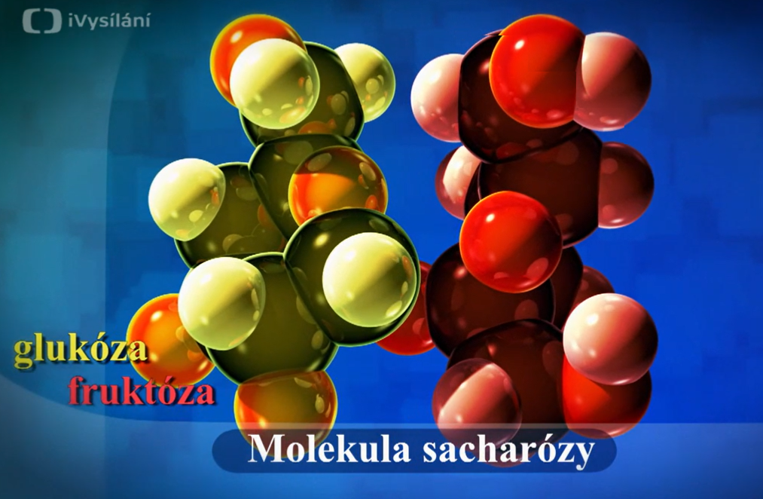

- Mezi jaké sacharidy řadíme sacharózu?
- Z jakých monosacharidů se skládá?
- Jak se nazývá vazba mezi monosacharidy?

………………………………………………………………………………………….
………………………………………………………………………………………….
…………………………………………………………………………………………..

3. Doplňte v textu vynechaná slova.

Hydrolýzou sacharózy vzniká ……… a ………. . Glukóza putuje do tkání, do ………, kde je zdrojem ………. . Fruktóza ale putuje do …….. , prochází různými cykly přeměny. Zvyšuje syntézu …………… , které jsou hlavní složkou …………. tuků. Triglyceridy ve formě rozpustných ………………. částic kolují krví a podporují vznik ……………… .

4. Označte neredukující disacharidy.

sacharóza maltóza celobióza laktóza

Co jsem se touto aktivitou naučil(a):
………………………………………………………………………………………………………………………………………………………………………………………………………………………………………………………………………………………………………………………………………………………………………

Autor:
Toto dílo je licencováno pod licencí Creative Commons [CC BY-NC 4.0]. Licenční podmínky navštivte na adrese [https://creativecommons.org/choose/?lang=cs].

